« ПолимерТара »
 | 603003 г. Нижний Новгород  ул. Исполкома д.3 - 94  тел./факс ( 831 ) 22-33-888  тел./факс ( 831 ) 22-33-359  моб. 8—904-390-7776 |  | Предприниматель Дубницкий С.Н. ИНН 526300031335  р/с 40802810600049892366 к/с 30101810400000000893  Нижегородский филиал ЗАО МКБ «Москомприватбанк» г.Нижний Новгород  БИК 042220893 КПП 526002001 ОГРН 1067711004360

Коммерческое предложение

Первичное и Вторичное сырьё высокого качества:

- Поликарбонат ПК-М2 первичный, бежевый
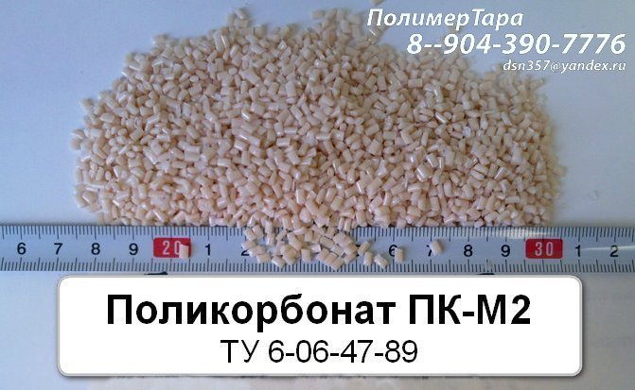
Поликарбонат ПК-М-2 – наполненный фторопластом-42 и двуокисью титана, с повышенной стойкостью к растрескиванию и характеризующийся самозатухаемостью (категория стойкости к горению V-0).
Применяется для изготовления изделий антифрикционного, конструкционного назначения: корпуса, втулки, шестерни, прокладки, а также для литья тонкостенных деталей сложной конфигурации с металлической арматурой с повышенной стойкостью к действию повышенных температур и влажности.
Поликарбонат ПК-М2
Цвет - бежевый (топлёное молока с розоватым оттенком), RAL 0609010 или RAL 0709010
Упаковка – мешки по 25 кг
В наличии – имеется
Цена – 597 руб.60 коп. за кг с НДС
500 руб.00 коп. за кг при наличной оплате
Место нахождения – склад г.Нижний Новгород
Условия поставки – самовывоз со склада продавца или готовы отправить за ваш счёт
Характеристики
Наименование показателей | Единица измерения | Требования по  ТУ 6-06-47-89 | Фактические показатели
1. Внешний вид |  | непрозрачные гранулы | соответствует
массовая доля  гранул размером | мм | 2÷8 | соответствует
по длине и ширине | % | 84,5 | соответствует
цвет |  | от белого до бежевого | бежевый
2. Категория стойкости к горению |  | V - 0 | соответствует
3. Показатель текучести расплава, в пределах | г/10 мин. | 4÷11 | 9,0
4. Предел текучести при растяжении, не менее | МПа | 57 | 60
5. Относительное удлинение при разрыве, не менее | % | 60 | 64
6. Ударная вязкость образца с надрезом, не менее | кДж/м² | 30 | 32
7. Электрическая прочность, не менее | кВ/мм | 19 | соответствует

- Поликарбонат ПК 3 ОД первичный, светло-серый
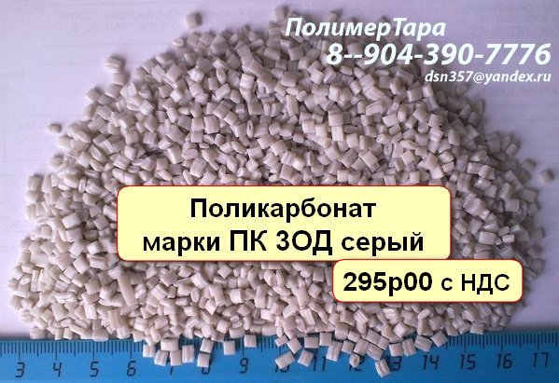
Цвет: серый, светло-серый (цвет согласно каталогу RAL-5 соответствует №7035)
Категория стойкости к горению V-0
Цена : 350 р.00к./кг, при наличной оплате
399 р.60к./кг, в т.ч.НДС по безналичной форме оплаты
Форма оплаты: любая
В наличии имеется
Место нахождения: склад г.Н.Новгород
Условия поставки: самовывоз со склада продавца, или произведём доставку материала на склад покупателя ( Газель – 1000р.), или организуем доставку за пределы Н.Новгорода ( оплату транспортных услуг несёт покупатель).

Область применения.
Предназначен для литья под давлением и экструзией в изделия конструкционного и электроизоляционного назначения узлов и блоков телевизионных приёмников, светофильтров, сигнальной аппаратуры, деталей ЭВМ и др.

Характеристики ТУ6-05-211-1407-85
Наименование показателя | Норма
Наименование показателя | ПК-3-ОД | ПК-ЛТ/С-16-ОД
- Внешний вид | Гранулы
- Показатель текучести расплава, г/10мин | 7,1-12  59,0  50  16  36  V-O | 4,0-16
- Предел текучести при растяжении, МПа, не менее | 7,1-12  59,0  50  16  36  V-O | 60,0
- Относительное удлинение при разрыве, %, не менее | 7,1-12  59,0  50  16  36  V-O | 55
- Ударная вязкость по Шарпи образца типа 2 с надрезом типа В, кДж/м2, не менее | 7,1-12  59,0  50  16  36  V-O | 17
- Кислородный индекс, % | 7,1-12  59,0  50  16  36  V-O | 37
- Категория горючести по UL-94 | 7,1-12  59,0  50  16  36  V-O | V-O
- Коэффициент светопропускания, %, не менее | не нормируется | 85
- Стойкость к горению, категория не ниже | не нормируется | ПВ-О
- Диэлектрическая проницаемость при частоте 106 Гц | 2,6-3,1
- Электрическая прочность, кв/мм не менее | 18

TУ 6-05-211-1407-85

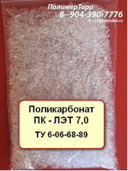
- Поликарбонат ПК-ЛТ/С-16-ОД с огнезащитной добавкой первичный, натуральный.

Это прозрачный материал обладает повышенной стойкостью к горению, низким дымовыделением, устойчивостью к механическим нагрузкам. Выпускается в стабилизированном, нестабилизированном, а также светостабилизированном виде.
Область применения.
Предназначен для литья под давлением и экструзией в изделия конструкционного и электроизоляционного назначения узлов и блоков телевизионных приёмников, светофильтров, сигнальной аппаратуры, деталей ЭВМ и др.
Поликарбонат ПК-ЛТ/С-16-ОД
Цвет гранулы от бесцветного до светло-желтого цвета с опалесценцией, так же в наличии имеется серого и светло-серого цвета.
Упаковка мешки по 25 кг
В наличии имеется
Место нахождения склад г.Нижний Новгород
Условия поставки самовывоз со склада продавца или отправим ранспортной компанией за ваш счёт.
Цена высший сорт: 350 р.00к./кг, в т.ч.НДС при наличной оплате
399 р.60к./кг, в т.ч.НДС по безналичной форме оплаты
Цена первый сорт: 330 р.00к./кг, в т.ч.НДС при наличной оплате
360 р.00к./кг, в т.ч.НДС по безналичной форме оплаты

Технические характеристики и основные свойства
ПК-ЛТ/С-16-ОД
№ | Наименование показателя | Норма  ПК-ЛТ/С-16-ОД
1. | Внешний вид | Гранулы
2. | Показатель текучести расплава, г/10мин | 12,1-16,0
3. | Предел текучести при растяжении, МПа, не менее | 60,0
4. | Относительное удлинение при разрыве, %, не менее | 55
5. | Ударная вязкость по Шарпи образца типа 2 с надрезом типа В, кДж/м², не менее | 17
6. | Кислородный индекс, % | 37
7. | Категория горючести по UL-94 | V-O
8. | Коэффициент светопропускания, %, не менее | 85
9. | Стойкость к горению, категория не ниже | ПВ-О
10. | Диэлектрическая проницаемость при частоте 10⁶ Гц | 2,6-3,1
11. | Электрическая прочность, кв/мм не менее | 18

Характеристики
ТУ 6-06-68-89
Наименование показателя | Норма для марок  ПК-ЛТ/С-16-ОД | Методы испытаний
1. Внешний вид | Гранулы от бесцветного до светло-желтого цвета с опалесценцией | По п. 4.3 настоящих технических условий
1.1 Массовая доля размером 2-8 мм по ширине и длине, %, не менее | 84,5 | По п. 4.2 настоящих технических условий
2. Показатель текучести расплава, г/10мин | 12,1-16,0 | По ГОСТ 11645-73 и п.4.5 настоящих технических условий
3. Предел текучести при растяжении, МПа, не менее | 55 | По ГОСТ 11262-80 и п.4.6 настоящих технических условий
4. Относительное удлинение при разрыве, %, не менее | 53 | По ГОСТ 11262-80 и п.4.7 настоящих технических условий
5. Ударная вязкость образца с надрезом, кДж/м², не менее | 15 | По ГОСТ 4647-80 и п.4.8 настоящих технических условий
6. Категория стойкости к горению, не менее | ПВ-0 | По ГОСТ 28157-89 (метод Б)

- Поликарбонат ПК-ЛЭТ 7,0 первичный, натуральный
Поликарбонат марки ПК-ЛЭТ 7,0 нашёл своё применение в производстве пластмассовых изделий как методом литья так и методом экструзии. Он используется в производстве листа толщиной 1-10мм и конструкционных изделий средней толщины, электроизоляционного назначения.
Он выпускается в стабилизированном, нестабилизированном, а также свето-стабилизированном виде.
Поликарбонат с огнезащитной добавкой предназначается для изготовления литьём под давлением различных изделий конструкционного назначения, а также рассеиваетелей светильников, используемых в осветительных установках
ПТР (280 оС/2.16 кг) = 3.6-7 г/10 мин

Поликарбонат ПК-ЛЭТ 7,0
Цвет гранулы от бесцветного до светло-желтого цвета с опалесценцией
Упаковка мешки по 25 кг
В наличии имеется
Место нахождения склад г.Нижний Новгород
Условия поставки самовывоз со склада продавца или отправим транспортной компанией за ваш счёт.
Цена высший сорт: 330 р.00к./кг, в т.ч.НДС при наличной оплате
369 р.60к./кг, в т.ч.НДС по безналичной форме оплаты
Цена первый сорт: 300 р.00к./кг, в т.ч.НДС при наличной оплате
337 р.20к./кг, в т.ч.НДС по безналичной форме оплаты

Характеристики
ТУ 6-06-68-89
Наименование показателя | Норма для марок  ПК – ЛТ (Л, ЛТ/С) - 7ОД | Методы испытаний
1. Внешний вид | Гранулы от бесцветного до светло-желтого цвета с опалесценцией | По п. 4.3 настоящих технических условий
1.1 Массовая доля размером 2-8 мм по ширине и длине, %, не менее | 84,5 | По п. 4.2 настоящих технических условий
2. Показатель текучести расплава, г/10мин | 3,5-7,0 | По ГОСТ 11645-73 и п.4.5 настоящих технических условий
3. Предел текучести при растяжении, МПа, не менее | 57 | По ГОСТ 11262-80 и п.4.6 настоящих технических условий
4. Относительное удлинение при разрыве, %, не менее | 55 | По ГОСТ 11262-80 и п.4.7 настоящих технических условий
5. Ударная вязкость образца с надрезом, кДж/м², не менее | 16 | По ГОСТ 4647-80 и п.4.8 настоящих технических условий
6. Категория стойкости к горению, не менее | ПВ-0 | По ГОСТ 28157-89 (метод Б)
- Поликарбонат ПК Л-10, ПК ЛТ-10, ПК ЛТ-12 первичный, натуральный
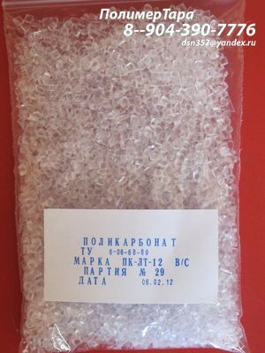

Область применения.
Поликарбонат марок ПК-ЛТ-10, ПК-Л-10 применяется как в медицине и пищевой промышленности, так и в др. отраслях народного хозяйства (автомобилестроении, приборостроении, электронике и т.п.)
Перерабатывается литьём под давлением и применяется для изготовления изделий - медицинского и пищевого назначения, фильтры, сосуды для крови, шприцы, посуду и т.п.,

Цвет: натуральный
Цена высший сорт: 330 р.00к./кг, в т.ч.НДС при наличной оплате
369 р.60к./кг, в т.ч.НДС по безналичной форме оплаты
Цена первый сорт: 300 р.00к./кг, в т.ч.НДС при наличной оплате
337 р.20к./кг, в т.ч.НДС по безналичной форме оплаты
Форма оплаты: любая
В наличии имеется
Место нахождения: склад г.Н.Новгород
Условия поставки: самовывоз со склада продавца, или произведём доставку материала на склад покупателя ( Газель – 1000р.), или организуем доставку за пределы Н.Новгорода ( оплату транспортных услуг несёт покупатель).

Характеристики
ТУ 2226-003-54887985-2002
Наименование показателя | Норма
Наименование показателя | ПК-Л-10, ПК-ЛТ-10 |  | ПК-Л-12  ПК-ЛТ-12
Внешний вид | Прозрачные гранулы (в соответствии с контрольным образцом)
Массовая доля гранул размером 2-8мм по длине и ширине, %, не менее | 91,5
Массовая доля летучих, %, не более | 0,2
Показатель текучести расплава, г/10мин | 3,5-10 | 7,1-12
Предел текучести при растяжении, МПа, не менее | 60 - 65 | 60 - 62
Относительное удлинение при разрыве, %, не менее | 60 - 80 | 60 - 80
Ударная вязкость по Шарпи на образцах типа 2 с надрезом типа В, кДж/м2, не менее | 17 - 22 | 17 - 22
Электрическая прочность, кВ/мм, не менее | 22
Коэффициент светопропускания, %, не менее | 85 - 88 | не нормируется
Усадка при литье (на образцах 80х10х4мм), % | 0,7-0,8
Кислородный индекс, % | 25-27
Теплопроводность, Вт/мк | 0,20-0,28
Количество инородных неметаллических включений в гранулах, шт., не более | 8 | 40

Кратко:
№ | Наименование материала | Кол-во в наличии,  кг | Цена  в т.ч.НДС,  руб.
1 | Поликарбонат ПК-М-2 бежевый ( RAL 0609010  или RAL 0709010) ТУ6-06-47-89 | в наличии | 597р60
2 | Поликарбонат ПК 3-ОД серый ТУ6-05-211-1407-85  с огнеупорной добавкой, категория стойкости к горению V-0 | в наличии | 399р60
3 | Поликарбонат ПК ЛТ/С-16-ОД прозрачный  с огнеупорной добавкой, категория стойкости к горению V-0  ТУ 6-06-68-89  ТУ6-06-180-91  ТУ 2226-247-04873044-2002  ТУ 2226-003-54887985-2002 | в наличии | 399р60 в/с  360р00 1сорт
4 | Поликарбонат ПК ЛЭТ-7,0 ТУ 6-06-68-89  ТУ6-06-180-91  ТУ 2226-247-04873044-2002  ТУ 2226-003-54887985-2002 | в наличии | 369р60 в/с  337р20 1сорт
5 | Поликарбонат ПК Л-10, ПК ЛТ-10 ТУ 6-06-68-89  ТУ6-06-180-91  ТУ 2226-247-04873044-2002  ТУ 2226-003-54887985-2002 | в наличии | 369р60 в/с  337р20 1сорт
5 | Поликарбонат ПК ЛТ-12 ТУ 6-06-68-89  ТУ6-06-180-91  ТУ 2226-247-04873044-2002  ТУ 2226-003-54887985-2002 | в наличии | 369р60 в/с  337р20 1сорт

По вашему заказу можем произвести композиции материалов – карбомид, армомид и другие.
В процессе производства, по вашим требованиям, можем придать материалу необходимые свойства, такие как – стойкость к ультрафиолетовому излучению, огнестойкость, произвести окрас материала в любой цвет или придать ему полупрозрачное окрашенное состояние и т.д.

Наличие и цены необходимо уточнять.
Надеемся на взаимовыгодное сотрудничество, по всем интересующим вопросам звоните по ---
dsn357@yandex.ru
Конт. тел./факс (831) 223-38-88
+7 904-390-7776
С уважением
директор ООО "ПолимерТара" Дубницкий Сергей Николаевич

